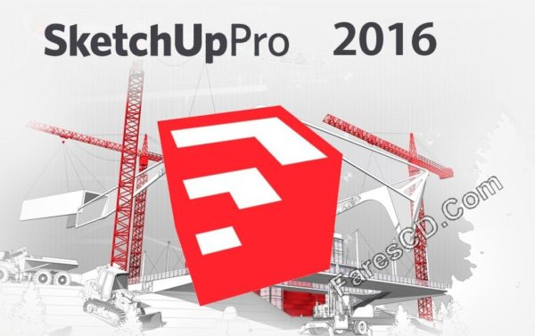

أصبحت التصاميم ثلاثية الأبعاد أسهل مع   
Google SketchUp هي وسيلة تم تطويرها من طرف Google لخلق نماذج ثلاثية الأبعاد، حيث تجعل من التصاميم ثلاثية الأبعاد أسهل بكثير من ذي قبل. طريقة إستعمال Google SketchUp سهلة جدا، وهي نفسها الأداة المستعملة مرارا في خلق النماذج الثلاثية الأبعاد على Google Earth.

